该算法将检测任务拆分为串行的两个阶段，对两个阶段的深度神经网络分别采取不同程度的轻量化策略，从而使得整体检测任务在准确率和计算效率上同时得

到优化。在第１阶段，利用高压缩比的分类网络，得到目标区域的掩模图像，从而让第２阶段检测网络的注意力只集中在包含目标区域的范围；在第２阶段，利用ＭｏｂｉｌｅＮｅｔ网络的通道分离卷积方式实现检测网络的小型化.

第１阶段使用**快速分类网络**实现掩模的**快速提取**，筛选出包含目标的区域

第2阶段在筛选出的区域里，利用**压缩处理后的检测网络**快速获得目标的具体位置和形状信息

**掩模提取网络**

**在训练掩模提取网络时，将遥感图像按一定的步长裁剪成３００×３００的小图，再缩放到３２×３２的大小制作成数据集，其中若小图像包含目标，则标记为正样本，若只有背**

**景，则标记为负样本。在数据输入到掩模提取网络训练前，对数据进行了随机翻转的预处理操作。**

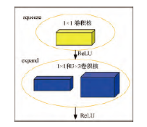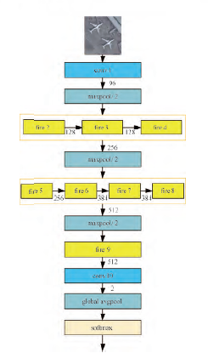

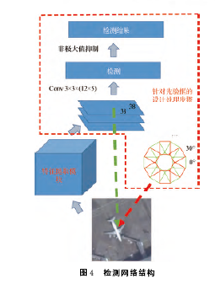

Classfier network

